
可愛博美犬


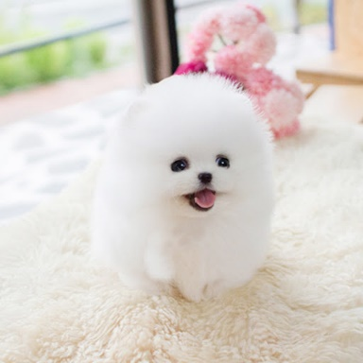

6月23日作者:VIDA

簡介：

一、博美犬飲食護理
1、幼犬糧食
適合的幼犬糧有愛慕思、希爾思、冠能、艾威思等。
2、乾淨飲水
日常管理中，要保證能供給清潔的飲水。可以把乾淨的飲水裝在專用寵物的飲水瓶裡，讓它們自由飲用，這樣既能保持飲水的清潔，又能保護到博美華麗的長毛。
3、營養豐富
雞肝是狗狗最喜歡的食物，含有豐富鐵質，但也只能酌量給予。植物類食品如麵條、米飯等含豐富的維生素。鈣對母犬、幼犬也極為重要，應適時補鈣。
4、生產飲食
母犬生產時，因喘息、流涎和流血，失水失血，身體虛弱，口乾舌燥，可及時給予溫鹽水、紅糖水、稀牛奶、肉湯等，注意切勿飲用冷水。
5、減少體臭
口臭是狗狗臭味的一個重要來源，要注意檢查狗狗牙齒結石所造成的問題，所以主人要幫狗狗定期洗牙。耳朵也經常會飄出異味，主人用正確的方法清理耳垢，就能減少這種情況發生。
6、運動要求
在犬籠底墊上毛巾，走步、玩耍時則在地板、地毯上，這樣幼犬的四肢就不會受傷。博美犬屬於極小型犬，所以所需的運動量也較小。日常生活中只要有一小塊地方讓它跑跑跳跳就夠了。
7、換毛護理
3個月開始進入換毛期，這時在管理上就必須每天將死毛梳掉，讓新毛有較好的生長空間。這樣再長出來的新毛就會豐滿而華麗。到了7-8個月時，新毛漸漸豐富了，也就逐漸變成有魅力的成犬了。
延伸閱讀：博美犬的認識與挑選 (養狗須知)
延伸閱讀：博美犬 圓滾滾小狐狸 (養狗須知)
文章部分摘自百度百科 時尚寵物 互動百科
。

二、博美犬個性特徵
1、天真活潑
給人的第一印象是很有美感的，臉部有狐狸般的表情，但又要同時具備天真、活潑的性格特徵。
2、差異明顯

公犬與母犬氣質表像上有著明顯地差異，公犬有兇狠相，顯出霸氣十足的神態；母犬則有“甜美”與溫順樣，顯出大家閨秀的神韻。
3、性格外向
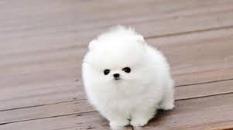
博美是一種性格外向，非常聰明而且活潑的狗，使其成為非常優秀的伴侶犬，同時也是很有競爭力的比賽犬
4、步態流暢
每一側的後腿都與前腿在同一直線上移動。腿略向身體中心線會聚，以達到平衡。前腿和後腿既不向內也不向外翻，背線保持水準而且整體輪廓保持平衡
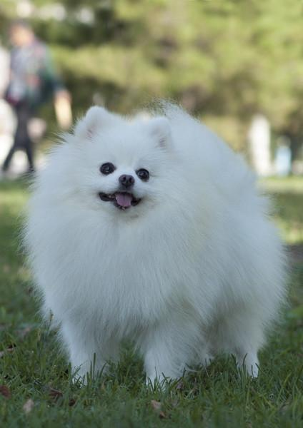

資料來源：https://petbird.tw/article5693.html

